Таблица 1 – Основные технико-экономические показатели деятельности ООО «ЗТИ ГРУПП»



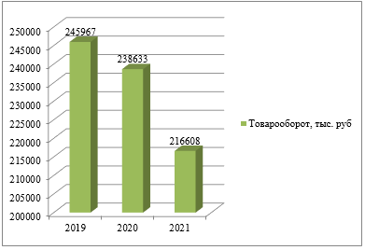

Рисунок 1 – Динамика товарооборота ООО «ЗТИ ГРУПП» за 2019-2021 год, тыс. руб

Таблица 2 – Показатели эффективности использования основных средств предприятия ООО «ЗТИ ГРУПП»



Таблица 3 – Показатели эффективности использования трудовых ресурсов предприятия ООО «ЗТИ ГРУПП»



Таблица 4 – Анализ имущества предприятия ООО «ЗТИ ГРУПП» за 2019-2021 гг.



Таблица 5 - Анализ финансовой устойчивости предприятия ООО «ЗТИ ГРУПП» за 2019-2021 гг.





Таблица 6 – Основные проводки по учету затрат производства ООО «ЗТИ ГРУПП»





Рисунок 2 – Схема корреспонденций счетов по счету 20 «Основное производство» в ООО «ЗТИ ГРУПП» за 2021 год



Рисунок 3 – Схема корреспонденций счетов по счету 23 «Вспомогательное производство» в ООО «ЗТИ ГРУПП» за 2021 год



Рисунок 4 – Схема корреспонденций счетов по счету 25 «Общепроизводственные расходы» в ООО «ЗТИ ГРУПП» за 2021 год



Рисунок 5 – Схема корреспонденций счетов по счету 26 «Общехозяйственные расходы» в ООО «ЗТИ ГРУПП» за 2021 год

Таблица 7 – Оценка динамики затрат ООО «ЗТИ ГРУПП»



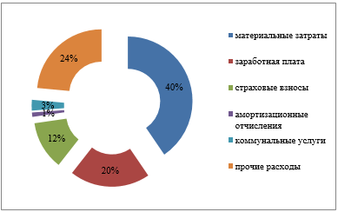

Рисунок 6 – Структура затрат ООО «ЗТИ ГРУПП» за 2021 год

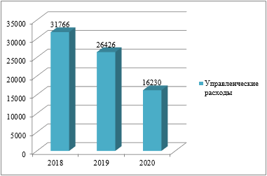

Рисунок 7 - Динамика управленческих расходов ООО «ЗТИ ГРУПП», тыс. руб

Рисунок 8 – Динамика прочих расходов ООО «ЗТИ ГРУПП», тыс. руб

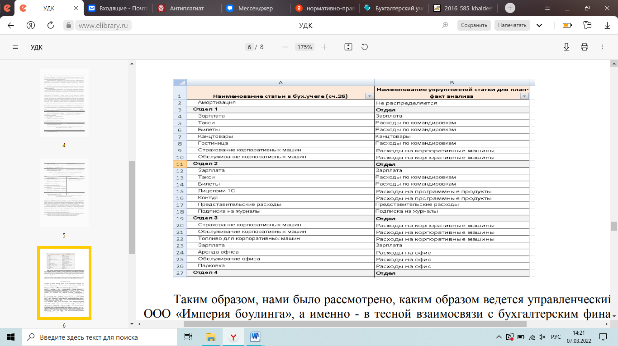

Рисунок 9 - Форма бюджета общехозяйственных расходов (фрагмент)

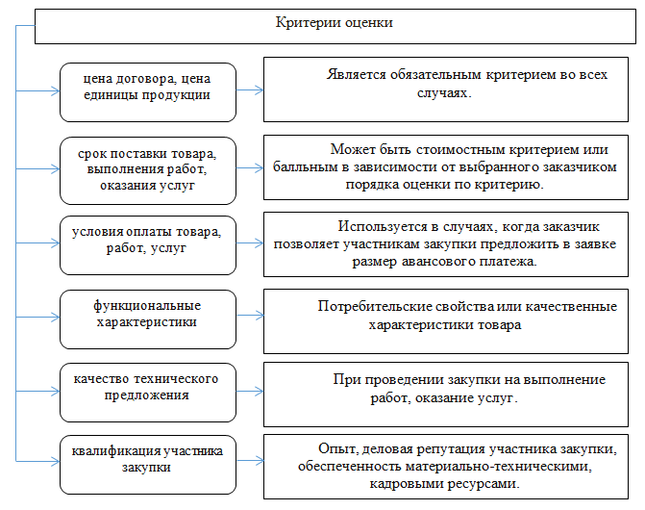

Рисунок 10 - Критерии оценки

Таблица 8 – Расход бумаги на предприятии



Таблица 9 – Количество принтеров на предприятии и их стоимость



Таблица 10 – Расчет стоимости комплексного внедрения СЭД

